Отчёт по лабораторной работе 2
  - Архитектура компьютера
Малютина Софья Александровна
Содержание

1. Цель работы
Целью работы является изучить идеологию и применение средств контроля версий. Приобрести практические навыки по работе с системой git.

2. Выполнение лабораторной работы
Регистрируюсь на гитхабе
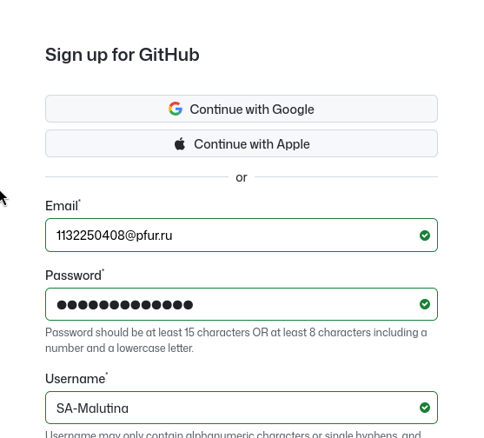
Регистрация профиля
Нахожу шаблонный репозиторий и создаю из него свой.
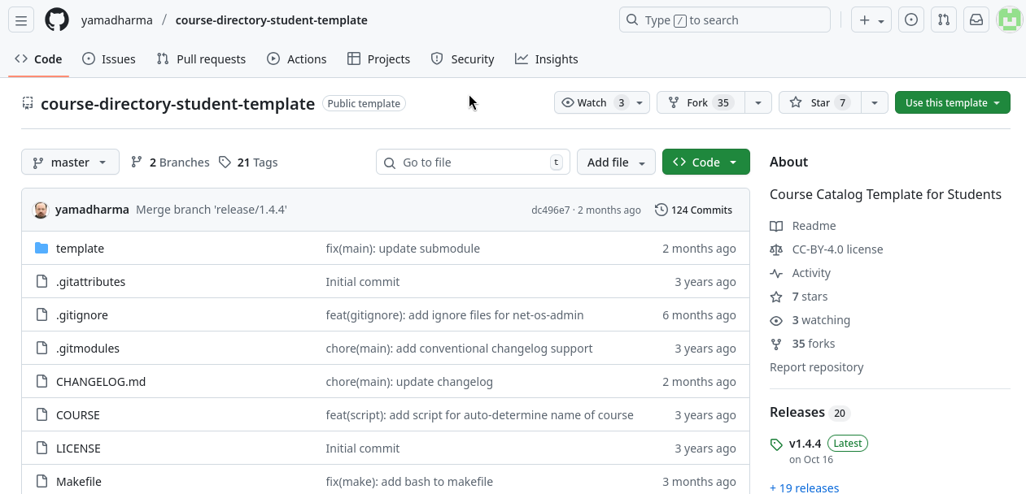
Шаблон репозитория
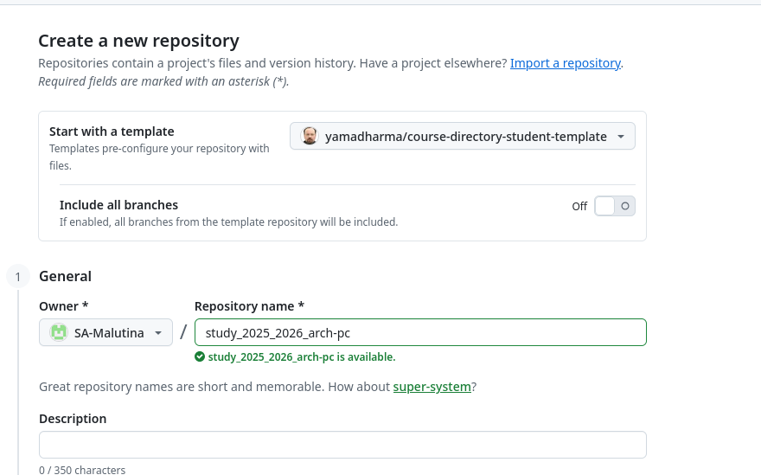
Использование шаблона
Сначала сделаем предварительную конфигурацию git, создаю пользователя и ставлю параметры.
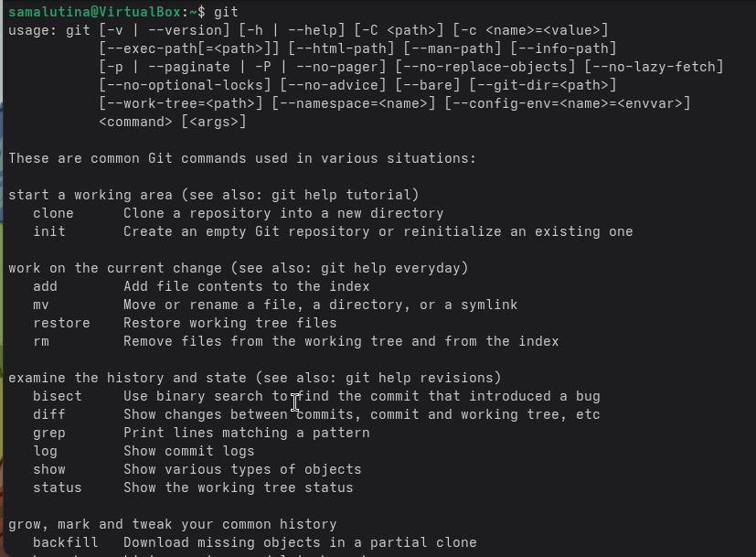
Опции команды git
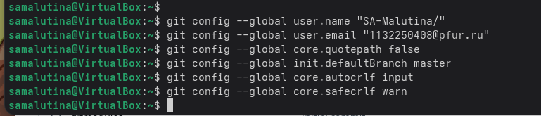
Пользователь git
Далее создаю ключи для идентификации.
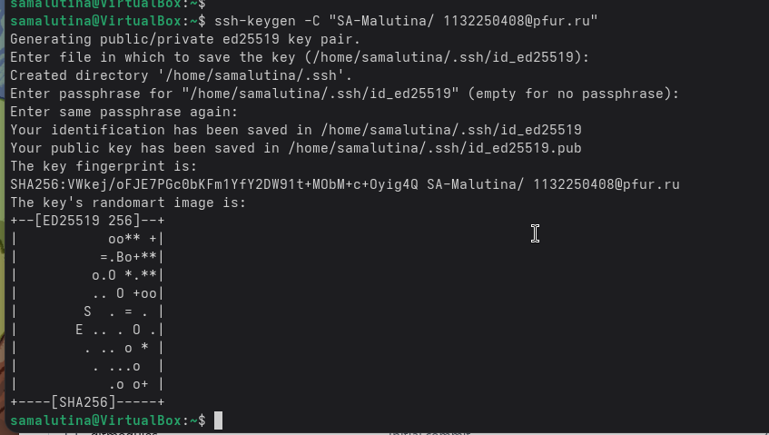
Ключ для передачи
И добавляю ключ в профиль на гитхабе
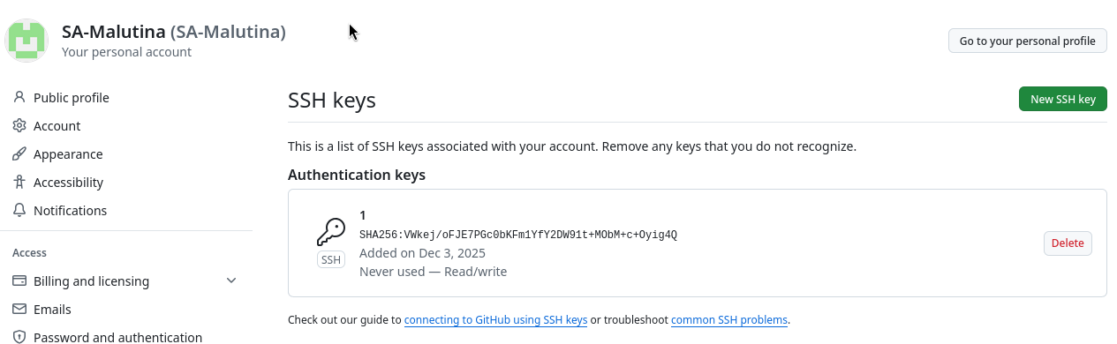
Сохранение ключа
Теперь я создаю рабочий каталог и клонирую туда репозиторий с гитхаба.
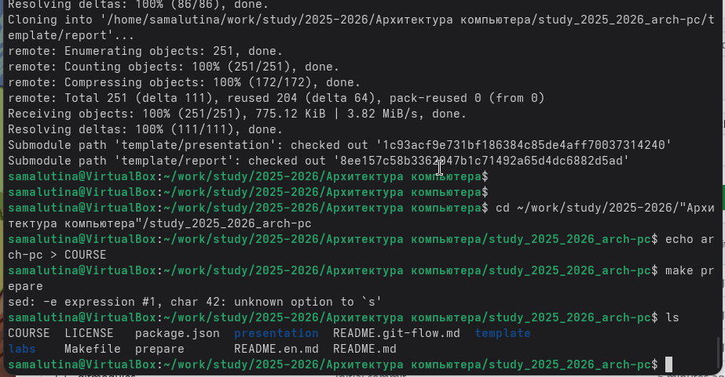
Создание рабочего каталога
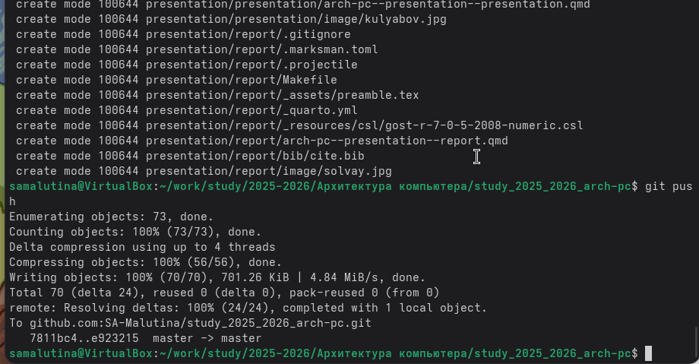
Создание рабочего каталога
Загружаю отчет
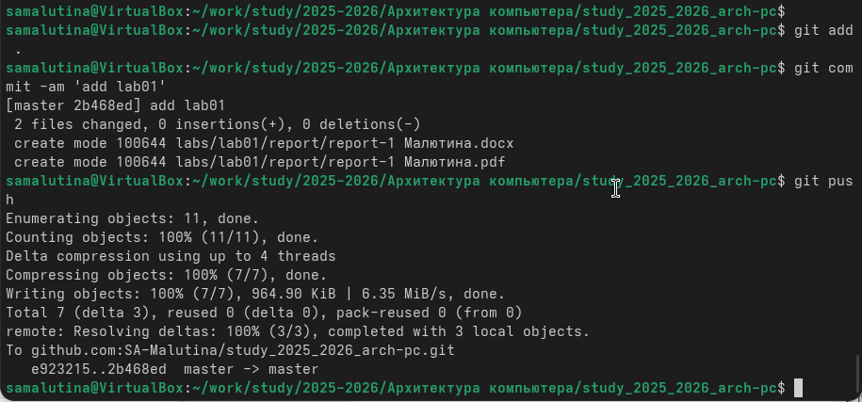
push

3. Выводы
В ходе выполнения работы изучили работу с GitHub.

